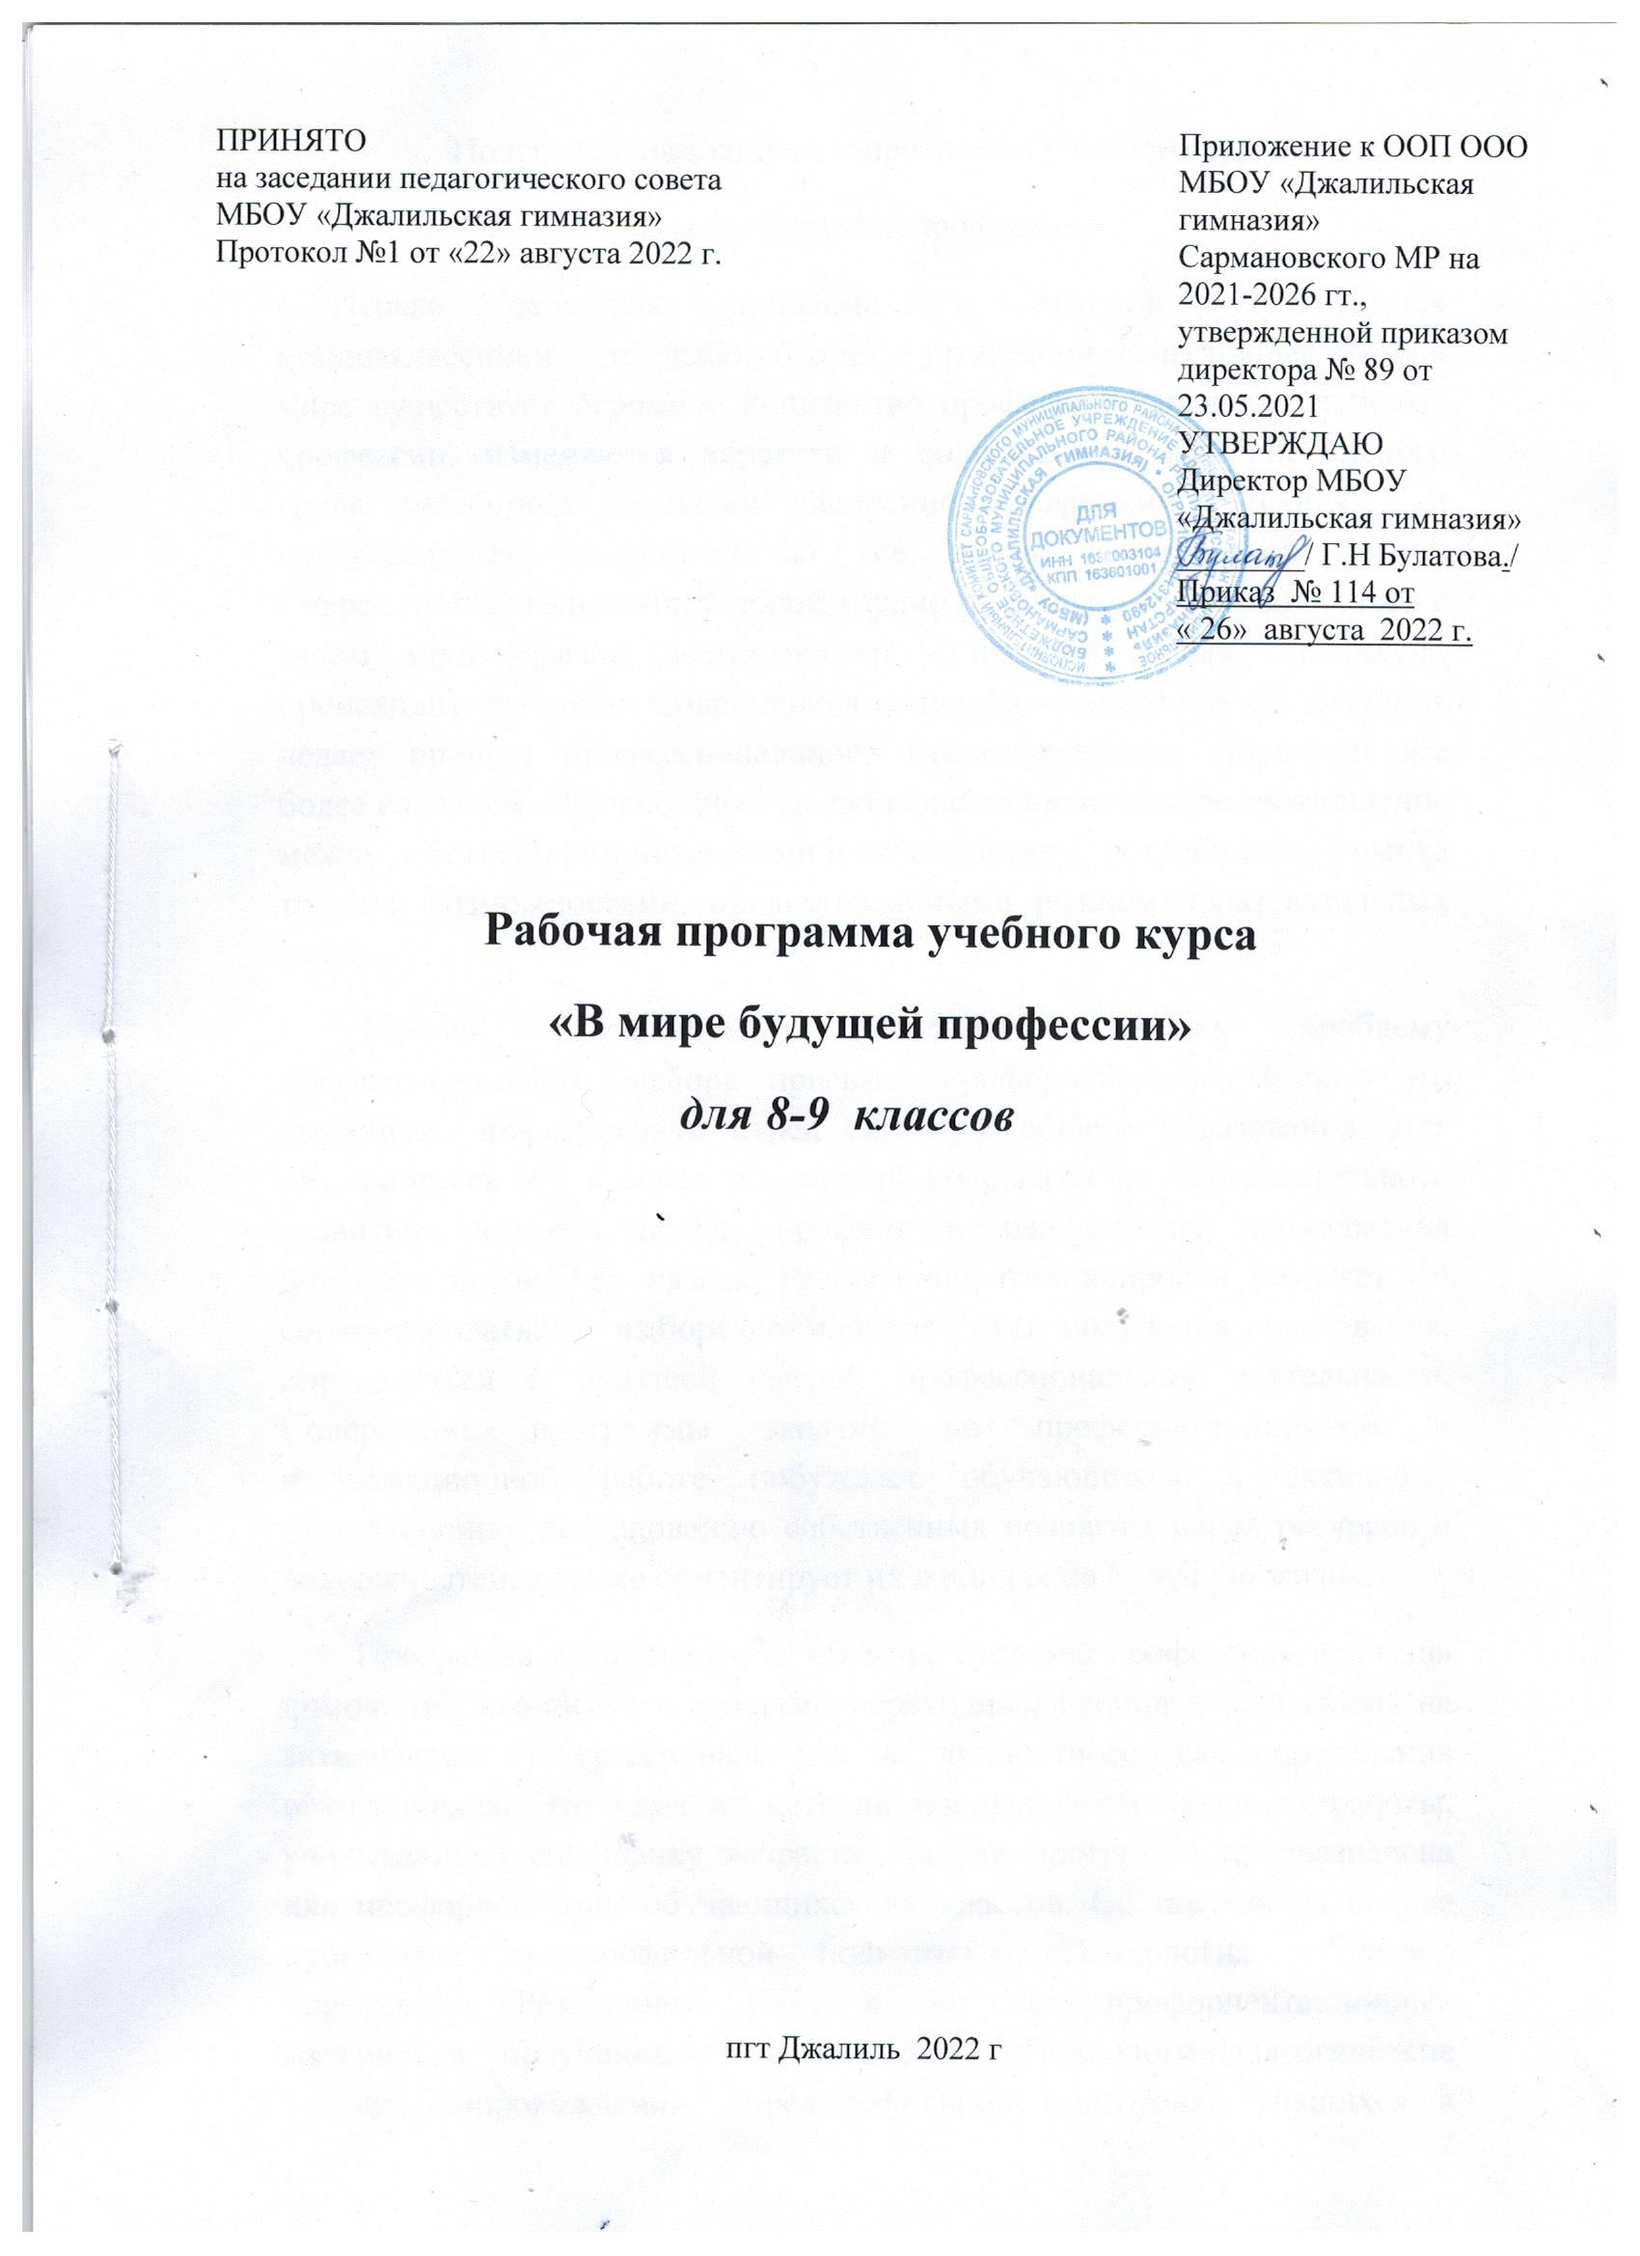
Пояснительная записка к программе учебного курса
«В мире будущей профессии»
Первая серьезная проблема, с которой сталкиваются старшеклассники, – это выбор будущей профессии. В настоящее время в мире существует огромное количество профессий. Появляются новые профессии, изменяются характер и содержание профессионального труда, вызванные активным внедрением современной техники и прогрессивных технологий во все сферы человеческой жизни. Современному выпускнику порой трудно правильно сориентироваться в таком многообразии возможностей, и часто выбор профессии происходит стихийно. Современная социально-экономическая ситуация делает процесс профессионального самоопределения молодежи все более сложным. Обучающиеся должны найти оптимальное соотношение между собственными интересами и склонностями, потребностями рынка труда и возможностями, предоставляемыми рынком образовательных услуг.
Помочь обучающемуся правильно решить проблему профессионального выбора призвана профориентация. Именно это выдвинуло новые задачи перед системой общего образования. Для обучающихся 8-9-х классов основными вопросами их образовательного развития являются выбор профиля и направления продолжения обучения после 9-го класса. Разрешение этих вопросов поможет им сориентироваться в выборе дальнейшего пути получения образования, определиться с будущей сферой профессиональной деятельности. Содержание программы занятий по профориентационной и информационной работе побуждает обучающихся к активному самопознанию, исследованию собственных познавательных ресурсов и возможностей, а также ориентирует их в планах на будущую жизнь.
Программа учебного курса «В мире будущей профессии» призвана помочь обучающимся в нелегкий переходный период и направлена на активизацию профессионального и личностного самоопределения обучающихся. Это одна из нетрадиционных форм активной работы, учитывающей специфику возраста. Данная программа предназначена для профориентации обучающихся 8х-9х классов. Составлена на основе программы предпрофильной подготовки «Психология и выбор профессии» Резапкиной Г.Н., а так же профориентационных материалов, полученных в рамках КПК «Психолого-педагогические условия сопровождения предпрофильной подготовки учащихся в контексте требований ФГОС», дополнена заданиями и материалами из популярных профориентационных источников.
Цели курса:
- познакомить обучающихся с миром профессий в условиях современного рынка труда;
- помочь обучающимся сформировать представление о своих индивидуально-психологических особенностях;
- развивать коммуникативные навыки и навыки самопрезентации;
- способствовать личностному развитию обучающихся.
Задачи курса:
- показать обучающимся многообразие мира профессий с учетом престижности и востребованности их в обществе и современным рынком труда;
- исследовать индивидуально-психологические особенности обучающихся, важные для выбора профиля обучения и профессии в будущем;
- сформировать у обучающихся представление об основных психических процессах (память, внимание, мышление, эмоции) и их значении в профессиональной деятельности;
- определить интересы, склонности и способности обучающихся в области профессиональной деятельности;
- сформировать у обучающихся навыки самопрезентации;
- развивать у обучающихся коммуникативные навыки
- создать условия для формирования успешной личности с адекватной самооценкой в притязаниях, морально-нравственными ценностями;
- сформировать у обучающихся целостное восприятие образа себя на основе исследования индивидуально-психологических особенностей.
В программе курса используются:
- лекционные занятия;
- практические занятия;
- групповая работа, игровая деятельность;
- тренинговые занятия;

Планируемые результаты:
- Уметь опираться на свой личный опыт в выборе в рамках предложенной стратегии, анализировать внешние возможности и препятствия, личные сильные и слабые стороны, планировать и ставить цели.
- Иметь практический опыт в классификации профессий согласно типологии Климова Е.Н., работе с «Матрицей профессий», в умении правильно строить коммуникацию и выбирать тактику для самопрезентации.
- Знать алгоритм стратегии выбора профессии и целеполагания, состояние современного рынка труда, пути получения профессии, личностные склонности, способности, профессиональный тип личности.
Учебный курс рассчитан на 35 часов учебного времени в течение года в 8 классе и на 17 часов в 9 классе.
По завершению курса обучающиеся готовят урок-конференцию на тему «В мире будущей профессии», которая посвящена обобщению полученных знаний себе и о мире профессий.
Содержание

«В мире будущей профессии» 8 класс
П/п | Тема занятия | Количество  Часов | Форма проведения
1 | Вводное занятие. Игра «Отгадай профессию». | 1 | Тренинговое
2 | Игротека «Я и мир профессий» | 1 | Практическое
3 | Профессия учитель | 1 | Лекционное  сочинение
4 | «Профессия учитель – одна из самых нужных на земле» | 1 | Лекционное  Практическое
5 | "Моя профессия - педагог" | 1 | Лекционное  Практическое
6 | «В педагоги я бы пошел, пусть меня научат» | 1 | Лекционное. Практическое
7 | "Учитель – профессия на все времена" | 1 | Диагностика
8 | «Учитель–дело серьезное» | 1 | Лекционное  Диагностика
9 | Путь к профессии | 1 | Лекционное  Практическое
10 | Профессия учитель - сложная, трудоёмкая, но самая нужная на земле» | 1 | Практическое
11 | Ценностные качества профессионала. | 1 | Беседа, практика
12 | Чувства и эмоции. Управление эмоциями | 2 | Практика, тест
13 | Профессиональные интересы и склонности. | 1 | Практика, тест
14 | Потенциал и личностные ресурсы | 1 | Тест
16 | Способности и профессиональная пригодность. | 1 | Лекционное  Практическое
17 | Способности к практическим видам деятельности | 1 | Практическое
18 | Интеллектуальные виды деятельности | 1 | Беседа
19 | Способности к интеллектуальным видам деятельности | 1 | Лекционное Практическое
20 | Развитие интеллекта | 1 | Беседа
21 | Знакомство с ФГОС НОО и образовательной  программой «От рождения до школы» | 2 | Лекционное  Тест
22 | Качества личности педагога | 1 | Лекционное. Практическое
23 | День самоуправления | 1 | Практическое
24 | Творчество и творческие способности | 1 | Лекционное. Практическое
25 | Способности к предпринимательской деятельности. Эстетические способности | 1 | Лекционное. Практическое
26 | Эстетические способности | 1 | Лекционное
27 | Развитие эстетических способностей. | 1 | Тест
28 | Факторы, влияющие на выбор профессии. | 1 | Тренинговое
29 | Стратегии выбора профессии. | 1 | Практическое
30 | Профессиональные качества личности. | 1 | Тренинговое
31 | Лидер. Профессиональные роли. | 1 | Игровой урок
32 | Защита профессий | 3 | Проектная работа
Итого: |  | 35 часов

«В мире будущей профессии» 9 класс
П/п | Тема занятия | Количество  Часов | Форма проведения
1 | Навыки самопрезентации. Развитие коммуникативных навыков | 1 | Лекция  Практическая работа
2 | Составление портфолио. | 1 | Лекция  Практическая работа
3 | Критическое мышление. Выбор и ответственность. Ошибки в выборе профессии. | 1 | Лекция
4 | Игра «Советчик». Кто я, зеркальце скажи? | 1 | Игровая  Сочинение
5 | Стресс и профессия. Как преодолеть стресс. Здоровье и карьера. | 1 | Урок-дебаты
6 | Востребованные профессии. Престижные профессии. Профессии, потерявшие престиж | 1 | Лекция
7 | Заполнение анкеты. Анализ результатов анкетирования | 1 | Лекция  Практическая работа
8 | Составление викторин по профессии «учитель» | 1 | Практическая работа
9 | Составление сценария внеклассного мероприятия с учениками начального класса | 1 | Практическая работа
10 | Проведение внеклассного мероприятия с учениками начального класса | 1 | Игровые технологии
11 | Престижные профессии. Адаптивность личности | 1 | Сочинение  Практическая работа
12 | Урок-конференция «Моя профессия – мой выбор!» | 1 | Практическая работа, деловая игра
13 | Энергия речи. Виды и стили речи. Как поставить речь. | 1 | Практическая работа,  тест
14 | Ораторское искусство. | 1 | Лекция  Практическая работа
15 | Выдающиеся педагоги. Реклама своей будущей профессии | 1 | Лекция  Практическая работа
16 | Проблемные ситуации и подходы к их решению. | 1 | Лекция  Практическая работа
17 | Защита профессий . | 1 | Проектная работа
Итого: |  | 17 часов

Условия реализации программы учебного курса
Требования к минимально – техническому обеспечению.
Для реализации программы необходим учебный кабинет.
Оборудование кабинета:
- рабочие места по количеству обучающихся;
- рабочее место учителя;
- учебная доска для записей.
- проектор для просмотра видеофрагментов
-актовый зал для тренингов
Общие требования к реализации учебного процесса.
Формы проведения занятий - практикоориентированные, тренинговые занятия, психологическое тестирование, письменные работы, а так же двигательные упражнения с тренинговой основой. Индивидуальная консультация предполагается во внеурочное время.
Контроль и оценка освоения программы.
Контроль осуществляется в виде предложения различных практических заданий, взаимодополняющих друг друга, вопросов на понимание темы, понятий, выяснение представлений.
Оценка освоения программы предполагается в виде практической работы: написание мини-сочинения в рамках подготовки к конференции на тему «В мире будущей профессии». Как критерии освоения программы используются: сопоставление результатов диагностики своих индивидуально-психологических особенностей и выбора профессии или профессионального направления; планирование получения образования с учетом требований рынка труда; альтернативные варианты получения образования.
По итогам курса для обучающихся и их родителей подготавливается информация об индивидуально-психологических особенностях и рекомендациях по выбору профессионального направления.

